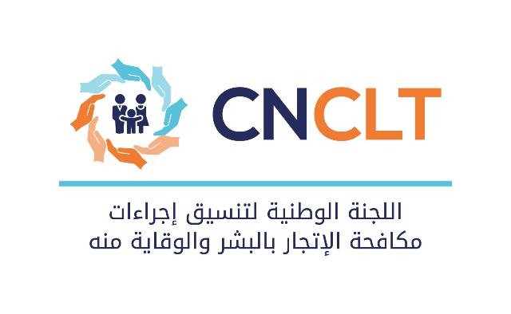

**مداخلة السيد المدير بمناسبة المائدة المستديرة حول "التجارب والممارسات الفضلى في مجال حماية ضحايا الاتجار بالبشر والوقاية منه"**

**الرباط في 16 مايو 2023**

**السيد ممثل الاتحاد الأوروبي بالمغرب؛**

**السيدة رئيسة بعثة المنظمة الدولية للهجرة بالمغرب؛**

**السيدة رئيسة اللجنة الوطنية لمكافحة ومنع الهجرة غير الشرعية والاتجار بالبشر بمصر؛**

**السيدة رئيسة الهيئة الوطنية لمكافحة الاتجار بالأشخاص بتونس؛**

**السيد مدير بعثة المنظمة الدولية للهجرة بمصر؛**

**السيد مدير بعثة المنظمة الدولية للهجرة بتونس؛**

**السادة ممثلي وسائل الإعلام؛**

**السيدات والسادة أعضاء اللجنة الـمحتـرمون،**

**حضرات السيدات والسادة الحضور كل باسمه وصفته والتقدير الواجب لشخصه الكريم؛**

يطيب لي بمناسبة انعقاد هذه المائدة المستديرة حول "التجارب والممارسات الفضلى في مجال حماية ضحايا الاتجار بالبشر والوقاية منه"، والتي تنظم بشراكة مع المنظمة الدولية للهجرة، أن أتقدم إليكم بخالص شكري وامتناني على حضوركم ومشاركتكم في فعاليات هذه المائدة المستديرة، ويعد هذا اللقاء بمثابة النسخة الثانية من الموائد المستديرة الثلاثية الأطراف حول استراتيجيات مكافحة الاتجار بالبشر، التي تجمع بين كل من المملكة المغربية وجمهورية مصر العربية وتونس؛

ويندرج هذا اللقاء في إطار سلسلة الموائد المستديرة التي تنظمها المنظمة الدولية للهجرة، على المستوى الإقليمي بشراكة مع اللجان الوطنية لمكافحة الاتجار بالبشر بكل من المملكة المغربية وجمهورية مصر العربية وجمهورية تونس، بتنسيق من اللجنة التنسيقية لمكافحة ومنع الهجرة غير الشرعية والاتجار بالبشر لجمهورية مصر العربية؛

وباعتبار المملكة المغربية طرفا في بروتوكول باليرمو، وتماشيا مع الالتزامات الدولية المترتبة على ذلك وإيمانا منها بضرورة حماية وصيانة حقوق الإنسان ومنها مواجهة جريمة الاتجار بالأشخاص، فقد حرص القانون رقم 27.14 المتعلق بمكافحة الاتجار بالبشر على تبنّي فلسفة خاصة تستجيب للمعايير الدولية في مجال التصدي لهذه الجريمة العابرة للقارات، حيث أولى أهمية كبيرة للضحايا وهو ما يبدو من خلال العديد من مقتضياته والمفاهيم الواردة وذلك من خلال تحديد هوية الضحايا، إقرار مبدأ عدم التمييز تجاههم، حماية الفئات الهشة، ضمان ولوجهم إلى الخدمات العمومية، حماية مصلحتهم الفضلى، تقديم المساعدة القانونية اللازمة للضحايا وتيسير سبل اندماجهم في الحياة الاجتماعية، الحق في التعافي الجسدي والنفسي، إقرار عدم مسؤوليتهم الجنائية والمدنية، وكذا توسيع حالات الإعفاء من العقاب في حالة التبليغ عن الجريمة قبل ارتكابها.

**حضرات السيدات والسادة؛**

اعتبارا لكون السلطة الحكومية المكلفة بالعدل تتولى الإشراف على اللجنة الوطنية المكلفة بتنسيق تدابير مكافحة إجراءات الاتجار بالبشر والوقاية منه المحدثة لدى رئاسة الحكومة بمقتضى المادة 7 من القانون رقم 27.14 المتعلق بمكافحة الاتجار بالبشر الصادر في 25 غشت 2016 وكذا المرسوم رقم 2.17.740 بتحديد تأليف اللجنة الوطنية وكيفية سيرها الصادر بتاريخ 6 يوليوز 2018، والذي أولى لهذه الوزارة مسؤولية الكتابة الدائمة للجنة الوطنية أيضا، وبعد قرابة الأربع سنوات على تفعيل عمل اللجنة الوطنية منذ ماي 2019، وأخذا بعين الاعتبار التحديات والإكراهات على المستوى الوطني أمام تنامي الظاهرة وصعوبة ضبط مكونات الجريمة المركبة وضرورة التملك الجماعي الموحد للآليات القانونية والعملية للتصدي لها وتجويدها بالإضافة إلى وضع الآليات التنسيقية الناجعة لحماية الضحايا؛

وجدير بالذكر أن تنظيم هذا اللقاء يأتي بعد أسابيع قليلة من اعتماد المملكة المغربية الخطة الوطنية لمكافحة الاتجار بالبشر والوقاية منه برسم 2023-2030 ومخطط العمل الاستراتيجي الوطني للتنزيل برسم 2023-2026، والذي يحدد رؤية موحدة وخريطة طريق مرجعية لاستجابة المملكة المغربية لمكافحة ظاهرة الاتجار بالبشر والوقاية منه، عبر تحديد الأولويات الاستراتيجية وتحديد التدابير والإجراءات الكفيلة بتنزيلها وتنفيذها وفق مقاربة تشاركية ومندمجة. بالإضافة إلى المصادقة على آلية الإحالة الوطنية لضحايا الاتجار بالبشر التي تتولى تنسيقها اللجنة الوطنية عبر كتابتها الدائمة بوزارة العدل، والتي تروم تنظيم وضبط آليات تنســيق الجهــود فــي مجــال تطبيــق إجــراءات وتدابير حمايــة ومساعدة ضحايا الاتجار بالبشر؛

**حضرات السيدات والسادة الأفاضل؛**

إني لعلى يقين أن هذا اللقاء سيكون مثمرا وخصبا، حاملا لأفكار مبدعة من خلال الحوار والنقاش حول ما سيتم استعراضه أمامكم من معطيات وما سيتم بسطه من تجارب وممارسات فضلى في مجال حماية ضحايا الاتجار بالبشر والوقاية منه، وكذا الإكراهات التي تواجهها، وما نصبو إليه جميعا هو تجويد وتحسين النصوص القانونية والتنظيمية والمؤسساتية، وتبادل التجارب والممارسات الفضلى في مجال مكافحة الاتجار بالبشر والوقاية منه وكذا حماية الضحايا.

**والسلام عليكم ورحمة الله وبركاته**

